ПРИЛОГ 1

ОБРАЗАЦ ПРИЈАВЕ

ЈАВНИ КОНКУРС ЗА ДОДЕЛУ БЕСПОВРАТНИХ СРЕДСТАВА ГРАЂАНИМА ЗА СПРОВОЂЕЊЕ МЕРА СМАЊЕЊА ЗАГАЂЕЊА ВАЗДУХА ПОРЕКЛОМ ИЗ ИНДИВИДУАЛНИХ ИЗВОРА НА ТЕРИТОРИЈИ ОПШТИНЕ ОЏАЦИ У 2024. ГОДИНИ

ОПШТИ ПОДАЦИ О ПОДНОСИОЦУ ПРИЈАВЕ

1. | Име и презиме
2. | Број личне карте
3. | JMBG
4. | Адреса
5. | Број телефона-фиксни
6. | Број телефона-мобилни

НАМЕНА СРЕДСТАВА -МЕРА ЗА КОЈУ СЕ ПОДНОСИ ПРИЈАВА
(заокружити)

- Набавка котла/пећи на природни гас, за породичну кућу/стан

- Набавка котла/пећи на биомасу, за породичну кућу/стан

ПОДАЦИ О ОБЈЕКТУ ЗА КОЈИ СЕ ПОДНОСИ ПРИЈАВА

ПОВРШИНА КУЋЕ
(из Решења о порезу на имовину)
БРОЈ ЧЛАНОВА ДОМАЋИНСТВА
БРОЈ СПРАТОВА

ПОСТОЈЕЋЕ СТАЊЕ

Постојећи начин грејања на* | Заокружити
Угаљ/ лож уље,/мазут | 1
Електрична енергија | 2
Дрво | 3
Природни гас/пелет/даљинско грејање | 4
Врста грејног уређаја* | Заокружити
Пећ („смедеревац“), котао на угаљ, дрва | 1
Комбиновано грејање на пећи („смедеревац) и електрични грејачи (ТА пећи, грејалице, уљани радијатори) | 2
Електрични грејачи (ТА пећи, грејалице, уљани радијатори) | 3
Котлови на гас, на пелет | 4
Постојеће стање спољних зидова | Заокружити
Спољни зидови без термичке изолације | 1
Спољни зидови са термичком изолацијом | 2
Постојеће карактеристике спољне столарије | Заокружити
Дрвени, једноструки са једним стаклом | 1
Дрвени, двоструки са размакнутим крилима | 2
Дрвени, једноструки са дуплим стаклом или вакум стаклом | 3
ПВЦ, алуминијум | 4

Пример
- ЈЕДНОСТРУКИ дрвени прозори
Примери:
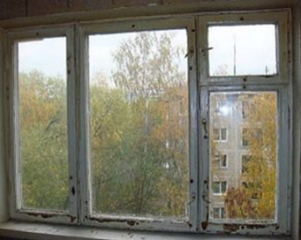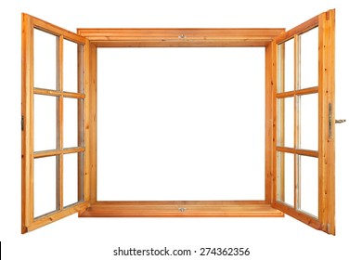
- ДУПЛИ дрвени прозори
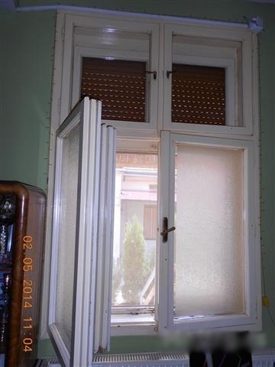
Примери:
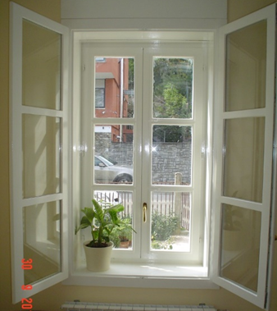
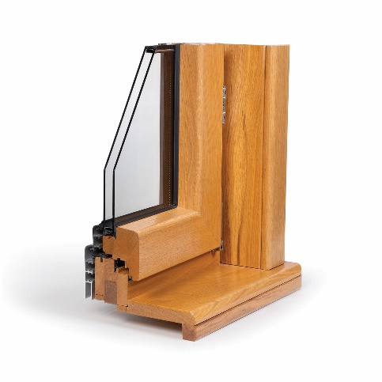
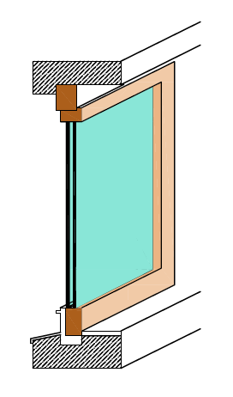
3. Дрвени прозори садуплим (вакуум)стаклом
Примери:

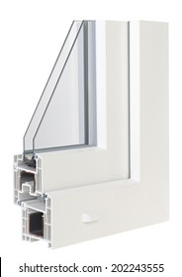
4. ПВЦ илиалуминијумскипрозор
Пример:

НАПОМЕНА:

Подносиоци пријаве на Јавни конкурс попуњавају пријаву у делу “Постојеће карактеристике спољне столарије” тако да заокружују оне прозоре којих имају више од 50% на објекту за становање. Приликом бодовања столарије на објекту на коме се налази више врста столарије, бодоваће се прозори којих има више од 50% на објекту. Ако на објекту постоје две врсте прозора са односом 50% једних и 50% других, “Постојеће карактеристике спољне столарије” биће бодоване артметичком средином бодова те врсте прозора.
Куће од набоја, черпића и куће грађене од непеченог материјала сматрају се кућама које немају термоизолацију.
У случају ако више пријава има исти број бодова, предност ће имати она пријава код које постоји већи број чланова домаћинства.

Уколико Комисија приликом обиласка објекта подносиоца пријаве, приликом „нулте контроле“, констатује да подаци наведени у пријави нису истинити, подносилац ће бити дисквалификован.

Датум:________2024.године
Потпис подносиоца пријаве

-----------------------------------

